Ａ-00 御在所岳 藤内沢(1212ｍ)
【山行日】2020年12月27日
【CL】2641 【参加者】3997 3998 3999
【コース】御在所ロープウェイバス停8:50…9:50藤内小屋…10:25藤内沢出合…12:35山上遊歩道…12:45展望レストラン13:20…13:45国見峠…14:30藤内小屋…15:40バス停
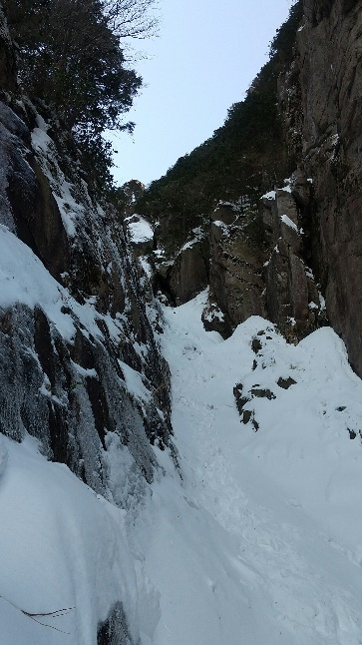
2020年年末は数年続いた寡雪状態から脱して、鈴鹿でも雪が十分楽しめる状況になってきた。
ただし冷え込みがないまま雪が積もり始めたので、藤内滝右岸やフランケ下部の氷柱は発達どころか全く見受けられない。
氷結するとバイルの打ち込みやアイゼンの蹴りこみで難易度を増すコウモリ滝のポイントも数年前からアンカーボルトにお助けロープが設置されて、難なく登れるようになった。
インゼル下部はところどころ膝までのラッセル気味に高度を稼いでいく。
振り返れば四日市の街並みがはるか下方に見ることができて、急登で息が上がるのも展望の充実感で癒される。
右上部を仰ぎ見れば藤内壁でメジャーなクライミングルート、前尾根のピークの岩塊が連なっている。
時折氷雪にピッケルを打ちながら登る。

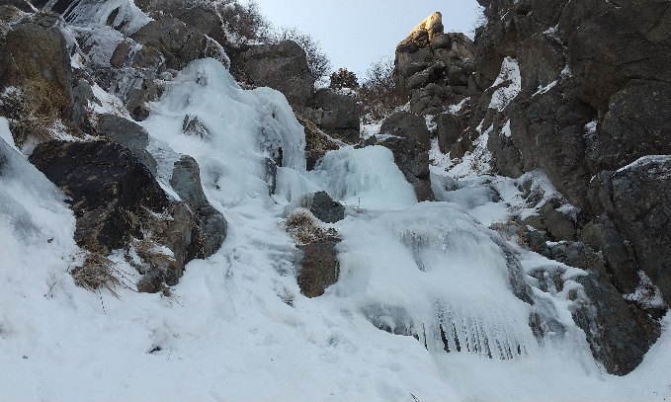
裏道のほぼ5合目にあたる藤内沢出合から1時間半ほどで、御在所岳アイスクライミングのメッカ、3ルンゼに到着した。
氷の付き具合はまだこの時期12月なので若干少ない感じはするが、毎年氷の芸術的な造形は自然の驚異そのもので、見る人を感動させてくれる場所だ。
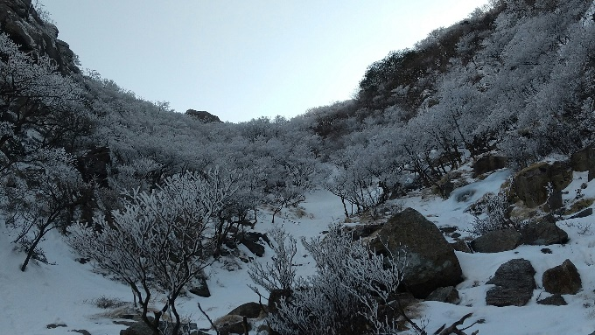
充分その自然芸術を堪能した後、氷結した岩を越えながら登っていくと、また素晴らしい景色が待っている。アカヤシオ、シロヤシオと思われる群落が樹氷の真っ白な林となって目の前に現れるのだ。
樹氷の木々の幹をつかみながら急登を上がると、山上の遊歩道に飛び出した。
この日は特別に昨年よりオープンした展望レストランで名物カレーうどんを堪能することにした。この暖かさは身も心もほっとさせてくれる。
帰路は国見峠から裏道を行く。コロナウイルスの影響か出会う登山者の少なさに複雑な思いを抱きながらバス停に降り立った。（2641）

